Dnevnik čitanja
Božidar Prosenjak, Miš

1. Napiši nekoliko rečenica o piscu (kakvo je imao djetinjstvo; tko je piscu probudio ljubav prema čitanju; kako se zove njegov najpoznatiji roman?)
2. U priči ima dosta zanimljivih i nepoznatih riječi. Napiši njihovo značenje:
klapa
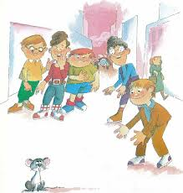
pothvat

pokunjen

udomiti

utočište

smočnica

nedoumica

zabadava

3. Napiši imena svih dječaka u klapi.

4. Oboji osobine koje najviše odgovaraju dječacima:

nestašni razigrani mirni domišljati poslušni

5. Odredi i zaokruži mjesto radnje

selo školsko igralište ulica
polje grad livada

6. Prepiši rečenicu koja govori kad se dogodila radnja ove priče.

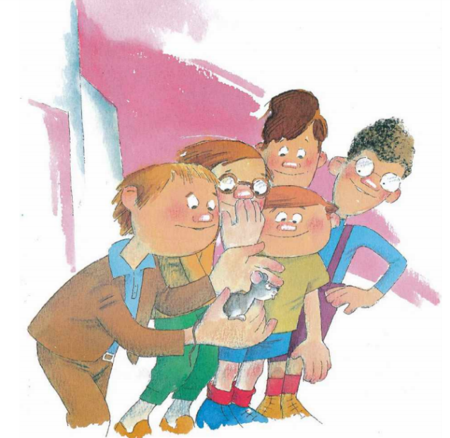
7. Brojevima od 1 - 6 odredi redoslijed radnje.
Nisu znali kamo bi navečer s mišem.
Svima su pokazivali svoju lovinu.
Dječaci su odahnuli i pošli na spavanje.
Dječaci su ulovili miša.
Filip je objavio da je miš pobjegao.
Nitko ne želi miša.

